林業に就職を考えている皆さんへ
林業就業支援講習のご案内
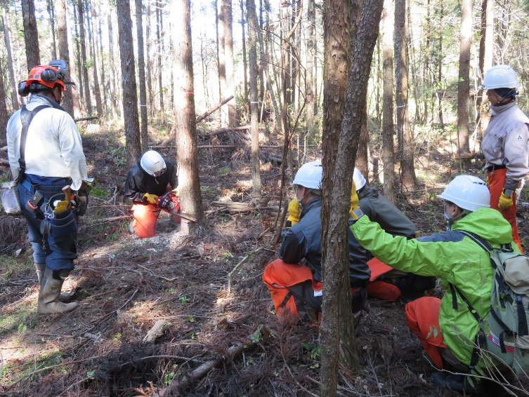
目的
林業への就業意欲が高い方を対象に、林業作業の体験を通じて、林業就業についての十分な情報、認識を得ていただくことにより、林業への円滑な就業を支援するものです。

講習期間 平成３０年１１月１日（木）～平成３０年１１月２０日（火）１５日間 （土日祝日を除く）
詳細については、受講決定者にあらためて通知いたします。
また、HP上にも情報を掲載する予定ですのでご確認ください。
講習場所 座学：宇都宮市他 実習：鹿沼市他
講習内容 学科講習、伐木・刈払機等免許取得、林業作業（下刈、選木、除間伐、その他）
受講資格 ・４５歳未満の、林業への就業意識が高く、講習の全日程に参加できる方。
（労働災害の防止上、安全のための年齢制限）
・現地集合・現地解散のため、自家用車など交通手段を持つ方。（バイク不可）
◆申込み
１． 定員 １５名程度
２． 参加費 無料
但し ・講習集合場所までの移動ガソリン代、食費及び医療費は受講者負担となります。
・宿泊しなければ受講が難しい参加者については、宿泊費の補助があります。
・宿泊費の補助については上限が4,320円（税込み）であり、また、講習期間中の宿泊費のみが対象となり、かつ、研修修了者に対して助成されます。
３． 申込み方法
裏面の『林業就業支援講習申込書』に必要事項をご記入の上、ファックスまたはメールでお申込みください。
４． 申込み締切り 平成３０年１０月１５日（月） 午後５時まで
５． 受講者の決定
締切り後、申込者多数の場合は受講理由等で選考の上受講者を決定し通知します。
６． その他
・この講習は、林業への就業を保障するものではありません。
・宿泊については宿泊施設のご紹介は出来ますが、宿泊手続きは各自で行ってください。
申込み・問い合わせ 受付時間 9：00～17：00 （土日祝日を除く）
栃木県森林組合連合会 宇都宮市西一の沢町８番２２号
TEL：028‐637‐1450 FAX：028‐637‐1454
HP：http:// www.tochimori.or.jp/ MAIL：info@tochimori.or.jp

〒320－0046
林業就業支援講習申込書
必ずお読みください。
※林業作業の適正を判断する講習であり、就職を保障するものではありません。
※講習のカリキュラム等は受講決定者にあらためて通知いたします。
※５日間程度、野外におけるチェンソー・刈払機を使用した林業作業を行います。
申込み・問い合せ先 受付時間 9：00～17：00 （土日祝日を除く）
栃木県森林組合連合会
〒320－0046 宇都宮市西一の沢町８番２２号
TEL：028‐637‐1450 FAX：028‐637‐1454
HP：http:// www.tochimori.or.jp/ MAIL：info@tochimori.or.jp

ふりがな
氏名 | 男性 女性
生年月日 年齢 | 昭和 ・ 平成 年 月 日 年齢 才 血液型
住所 | 〒
電話番号 | ※参加について、確認のご連絡をさせて頂く場合がございます。
メールアドレス | ※連絡事項をメールで送信させて頂く場合がございます。
宿泊について | 希望する しない
お車について | ※講習場所の関係で、未舗装の道路を走行する場合があります。  講習時に使用する車種をご記入ください。（例：ﾀﾞｲﾊﾂﾑｰﾌﾞ等）
前職について | ※差支えがなければ、前職について教えてください。
手・足のサイズ | 手のサイズ М ・ Ｌ 足のサイズ cm  ※防振グローブと防護ブーツが貸与されます。
受講理由

